1.4 · Causes i impactes
Problema central: falta un circuit proper, senzill i fiable perquè els objectes útils que ja no es necessiten arribin a altres persones. És una hipòtesi de treball que comprovarem amb la diagnosi inicial. L’arbre diferencia causes, problema i conseqüències; no situa beneficis futurs entre les causes.
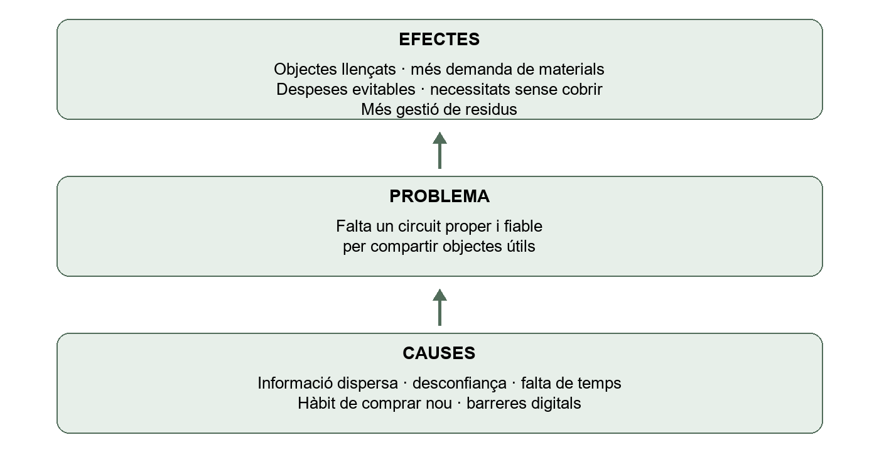
Esquema propi. Hipòtesi de treball.
Causes | Relació amb el problema
C1. Informació dispersa (directa). | No sabem qui ofereix o necessita un objecte.
C2. Desconfiança sobre l’estat i el lliurament (directa). | Sense descripció clara, s’evita participar.
C3. Falta de temps i punt de recollida (directa). | Acordar horaris pot costar més que llençar.
C4. Hàbit de comprar nou (indirecta). | Es valora menys reparar o compartir; influeix en la demanda.
C5. Barreres digitals i lingüístiques (indirecta). | Un canal exclusivament digital no connecta tota la comunitat.

Conseqüències | Tipus i explicació
E1. Objectes útils llençats. | Ambiental, directa: es perd la possibilitat que continuïn en ús.
E2. Més demanda de matèries primeres. | Ambiental, indirecta: si es compra un substitut nou, s’activen producció i transport.
E3. Despeses evitables. | Econòmica, directa: algunes persones compren allò que una altra ja no necessita.
E4. Necessitats d’estudi sense cobrir. | Social, indirecta: el cost pot dificultar l’accés al material; no n’és l’única causa.
E5. Més tasques de gestió de residus. | Econòmica i ambiental, indirecta: cal recollir i tractar els productes descartats.

Persones més exposades: alumnat amb poc pressupost, persones amb dificultats digitals o de mobilitat i qui té horaris de cures o feina. No associem automàticament vulnerabilitat amb origen migrant. Prevenció: conèixer la demanda i publicar només objectes útils. Adaptació: recollides accessibles i atenció presencial. Cooperació: acordar el circuit amb el centre i consultar una entitat de reutilització. Exemple hipotètic: una estudiant ofereix un atles usat; una altra confirma que l’edició encara serveix per al seu curs abans de reservar-lo. Així evitem traslladar a una altra persona un objecte que tampoc li resulta útil.

